# 实验 OpenStack认证服务图形化操作

## 1.1 实验目的

（1）了解Keystone的相关理论

（2）理解Keystone工作原理

（3）掌握Keystone的图形操作

## 1.2 实验要求

（1）实验分组人数要求1人；

（2）实验仪器设备或实验环境要求:8G内存、100G硬盘电脑或华为云平台对应配置ECS弹性云服务器；

（3）按照实验文档内容操作，在操作成功后截图，保存实验文档；

（4）实验完成后创建镜像。

## 1.3 实验预备知识

(1)掌握Linux基础命令，能治用命令行去完成运行脚本、修改IP地址、部署应用等操作。

(2)理解OpenStack认证服务的工作原理、工作架构。

(3)掌握OpenStack基础操作，能够进入仪表盘中，并能够要求完成简单、基础的操作。

(4)掌握创建角色、用户以及用户组的方法。禁用和删除用户的方法。创建项目并修改项目配额的方法。

## 1.4 实验内容与步骤

### 1.登录OpenStack Dashboard创建角色，用户及用户组

使用admin用户登录OpenStack Dashboard界面，在左侧导航栏，选择“Identity > Roles”，进入角色列表，单击页面右上角的“Create Role”。

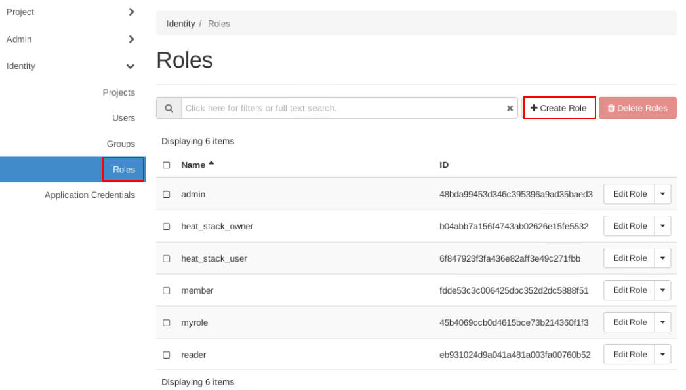

弹出创建角色对话框，输入角色名称“Role_web”，单击“Submit”，完成角色的创建。

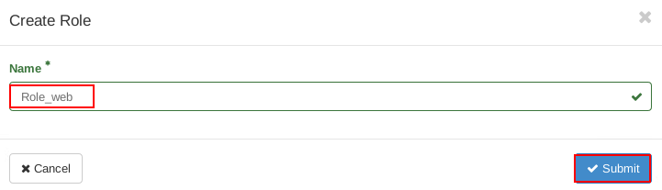

在左侧导航栏选择“Identity > Users”，进入用户列表，单击页面右上角的“Create User”。

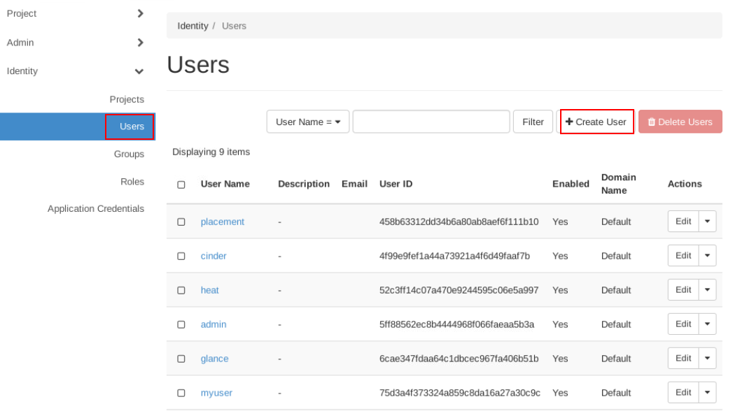

弹出创建用户对话框，填写如下信息：

用户名：如“User_web_01”。

密码：如“Huawei@123”，并再次确认。

项目：选择系统已创建的项目“admin”。

角色：选择刚创建的角色“Role_web”。

其他保持默认。

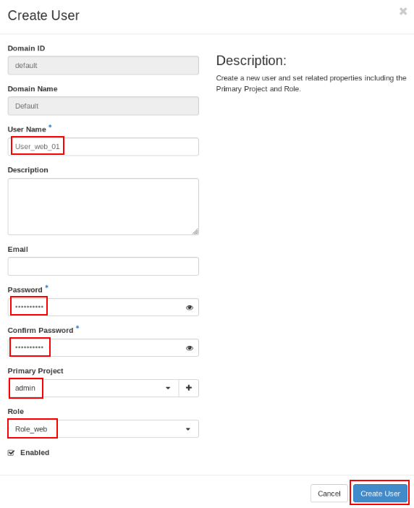

完成后单击“Create User”，完成用户的创建。

参考步骤3~5，创建用户“User_web_02”，选择角色“admin”。

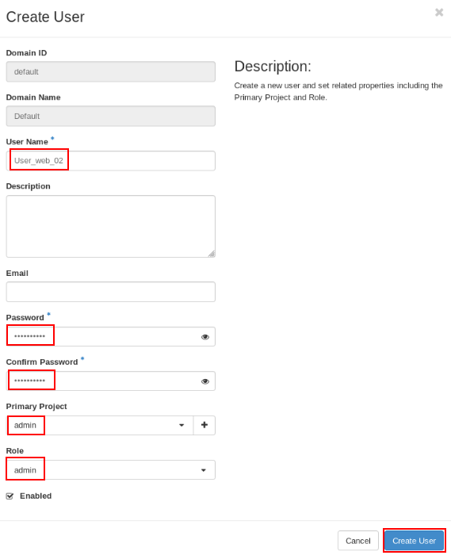

在左侧导航栏选择“Identity > Groups”，进入用户组列表，单击页面右上角的“Create Group”。

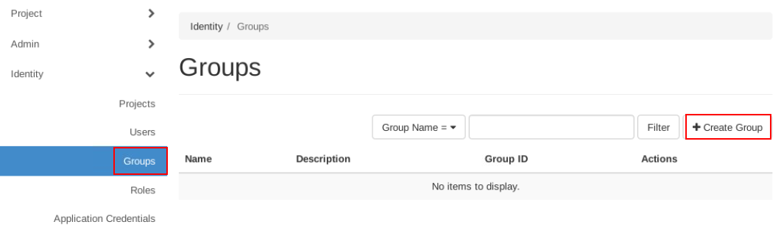

弹出创建用户组对话框，输入用户组名称，如“Group_web”，单击“Create Group”，完成用户组的创建。

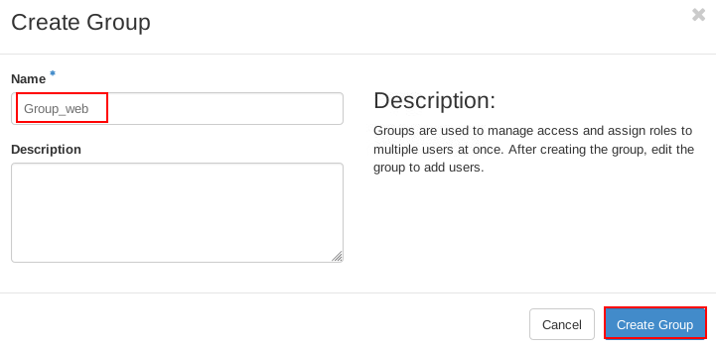

返回用户组列表，在待操作的用户组所在行的“Actions”列，单击“Manage Members”。

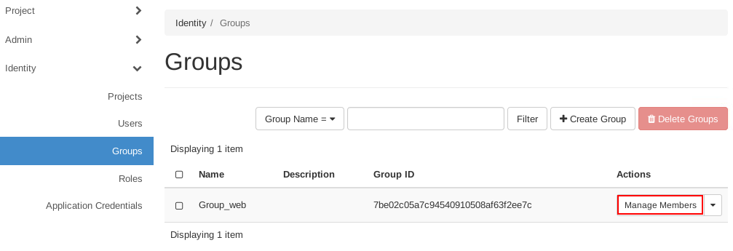

进入用户组成员列表，单击页面右上角的“Add Users”。

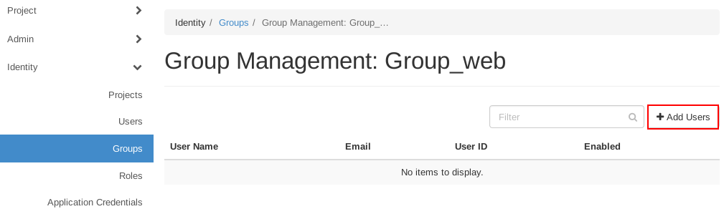

弹出添加组用户对话框，在下方的用户列表中选择待加入用户组的用户，如“User_web_01”和“User_web_02”，单击右上角的“Add Users”。

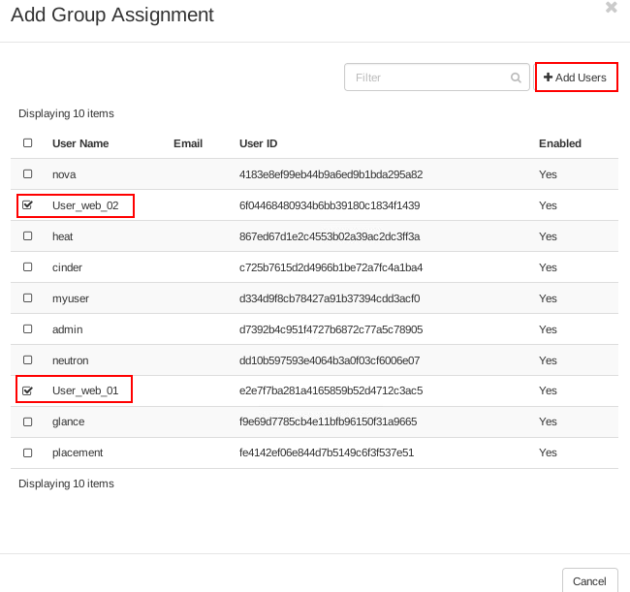

返回用户组成员列表，查看刚刚添加的用户，如下图所示：

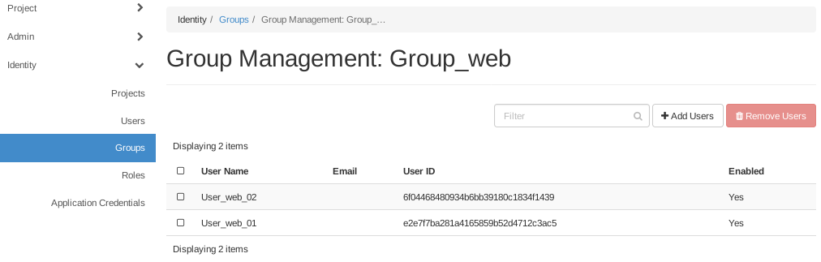

选择“Identity > Users”，进入用户列表，单击用户名称“User_web_01”，进入用户概览页面。

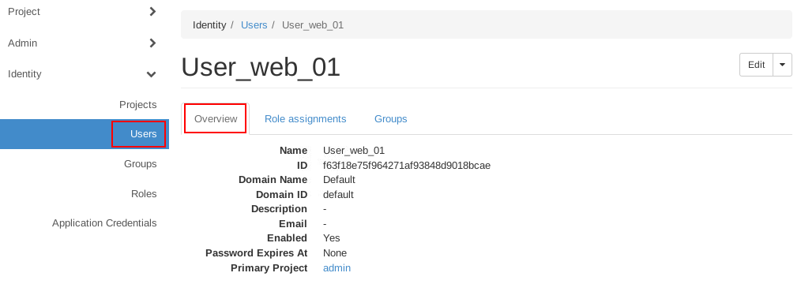

选择“Role assignments”页签，查看用户的角色分配信息。

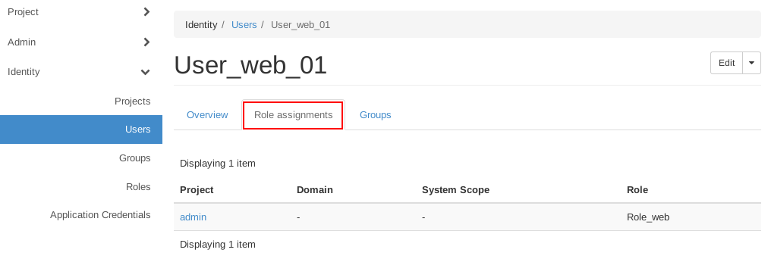

选择“Groups”页签，查看用户的用户组分配信息。

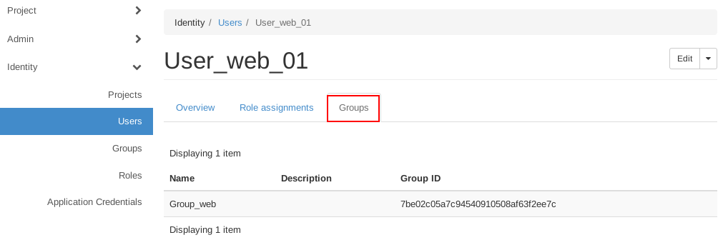

单击页面右上角“admin”后的，在操作列表中选择“Sign Out”，注销admin用户。

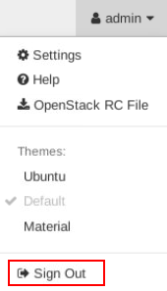

返回OpenStack Dashboard登录界面，分别输入用户“User_web_01”和“User_web_02”的用户名和密码，登录后观察两者导航栏及菜单的不同之处。

思考：

1. 根据上述观察，说说“User_web_01”与“User_web_02”导航栏及菜单的不同之处，为什么？

--结束

### 2.禁用用户，删除用户

使用admin用户登录OpenStack Dashboard界面，选择“Identity > Groups”，进入用户组列表，单击待操作的用户组所在行的 “Manage Members”，进入用户组成员列表，勾选待移除的用户前的，单击页面右上方的“Remove Users”。

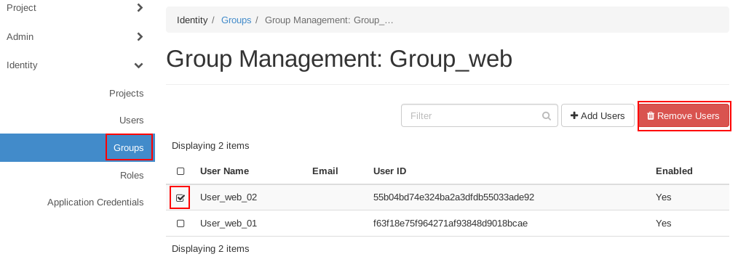

弹出如下确认信息提示框，单击“Remove Users”。

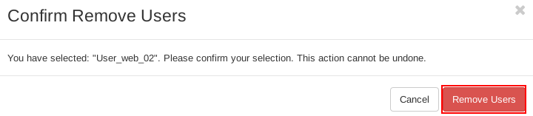

在页面左侧导航栏，选择**“**Identity > Users”，进入用户列表，在待操作的用户“User_web_02”所在行的“Actions”列，单击“Edit”后面的，在操作列表中选择“Disable User”，禁用用户“User_web_02”。

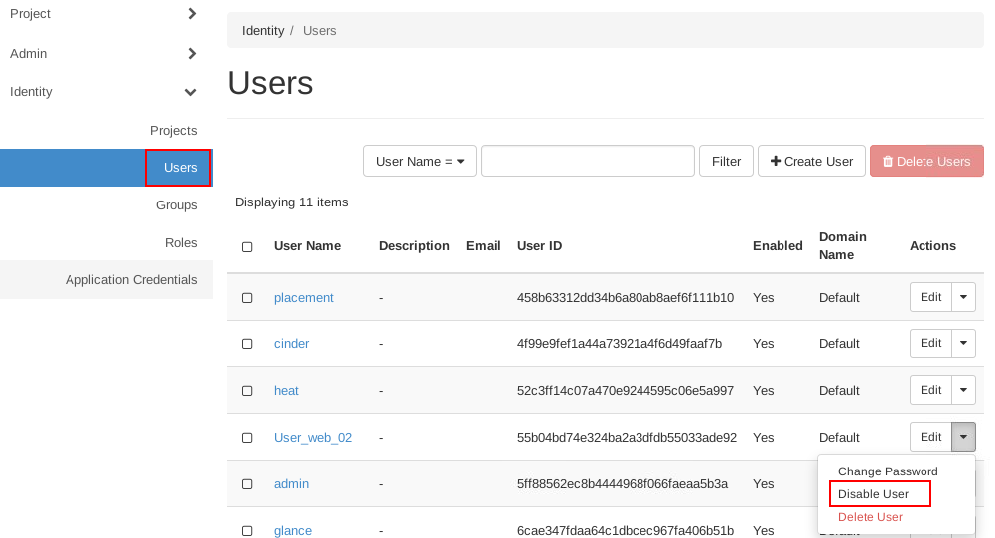

返回用户列表，观察用户所在行“Enabled”列，状态由“Yes”变为“No”。

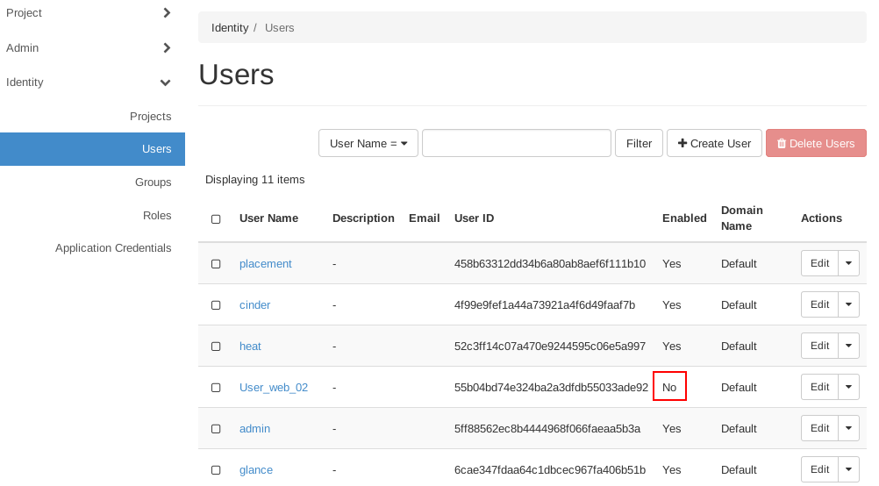

勾选待删除的用户“User_web_02”所在行前的，单击页面右上角的“Delete Users”，删除用户“User_web_02”。

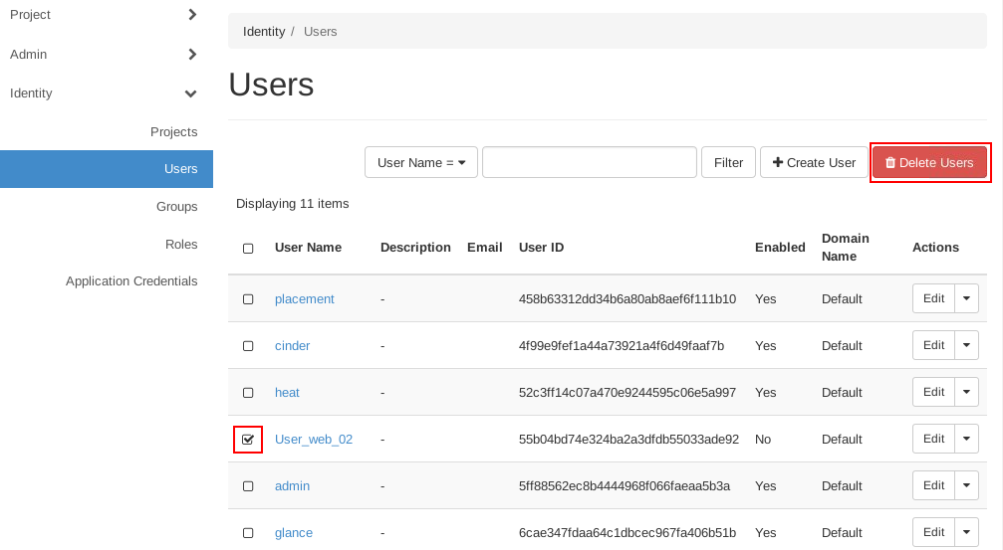

弹出如下确认信息提示框，单击“Delete Users”。

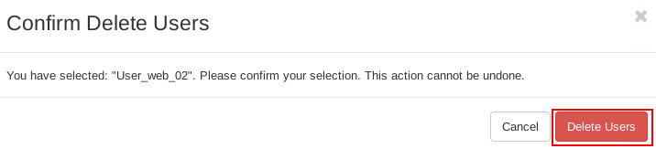

--结束

### 3.创建项目，修改项目配额

在页面左侧导航栏，选择“Identity > Projects”，进入项目列表，单击页面右上角的“Create Project”。

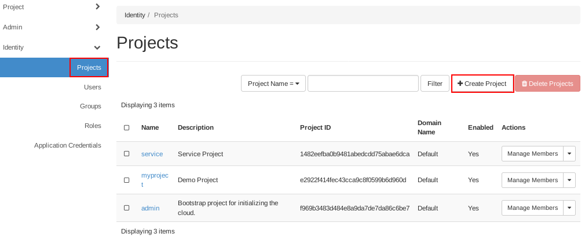

http://localhost:7890/pages/YZH0929D/06/YZH0929D/06/resources/public_sys-resources/icon-note.gif说明：

因OpenStack版本问题，此处若出现如下报错，但报错可能存在延迟，需要刷新后才会显示。请参考3.2.1.1中的步骤1~2，创建默认角色“user”。



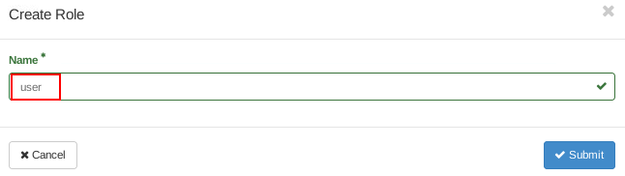

弹出创建项目对话框，选择“Project Information”页签，填写项目名称，如“Project_web”，其他保持默认。

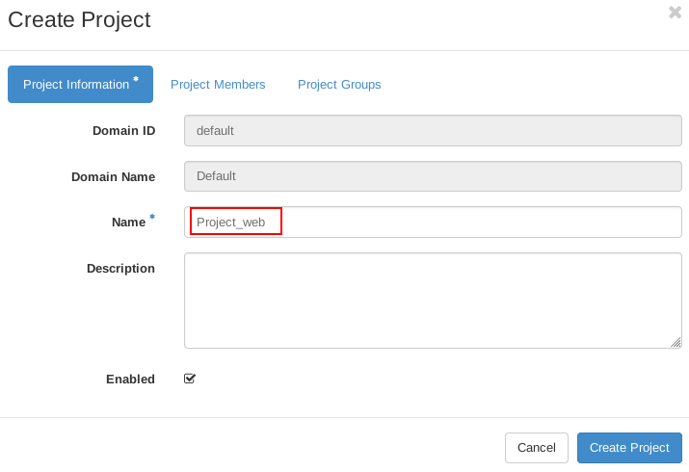

选择“Project Members”页签，在左侧用户列表，单击待加入项目的用户“User_web_01”后面的，右侧将显示选择的用户，单击用户后面方框中的，在角色列表中选择用户在项目中所属的角色，只勾选“admin”。

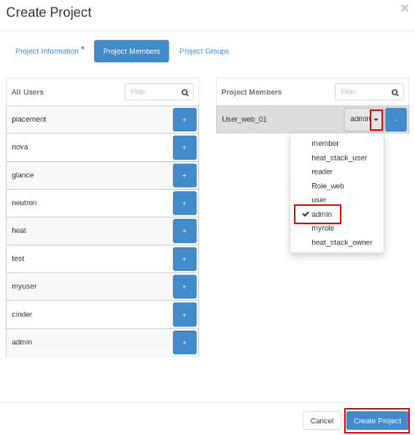

单击“Create Project”，完成项目的创建。

返回项目列表，单击项目名称“Project_web”，进入项目概览页面。

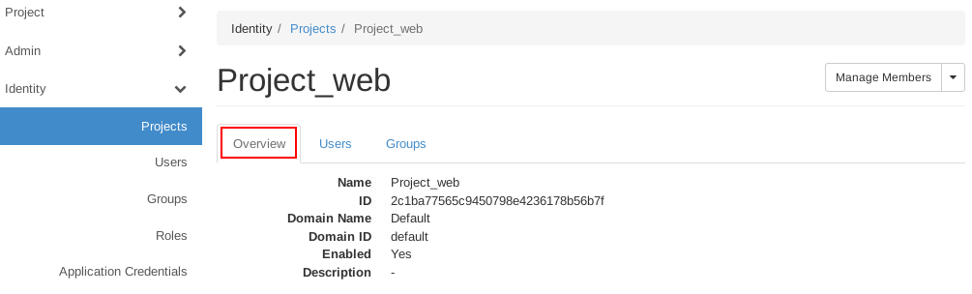

选择“Users”页签，查看项目中的用户及角色分配信息。

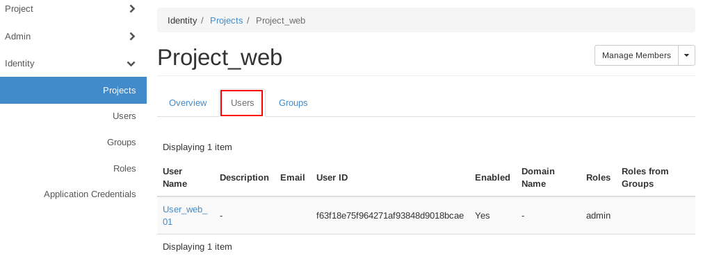

注销admin用户，返回OpenStack Dashboard登录界面，分别输入用户“User_web_01”的用户名和密码，登录后查看页面上方用户所属的项目“Project_web”，观察导航栏及菜单的变化。



单击项目后面的，在项目列表中选择“admin”，再次观察导航栏及菜单的变化。

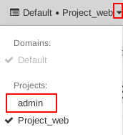

验证与思考：

1. “User_web_01”在不同项目中有不一样的导航栏及菜单，为什么？

2. 关于步骤3，为“User_web_01”添加角色“admin”并加入项目“Project_web”，是否还有其他方法？请尝试如下方法是否可行？具体如下：

选择“Project Groups”页签，在左侧用户组列表，单击待加入项目的用户组“Group_web”后面的，右侧将显示选择的用户组，单击用户组后面方框中的，在角色列表中选择用户组所有成员在项目中所属的角色，如勾选“admin”，并单击“Create Project”。

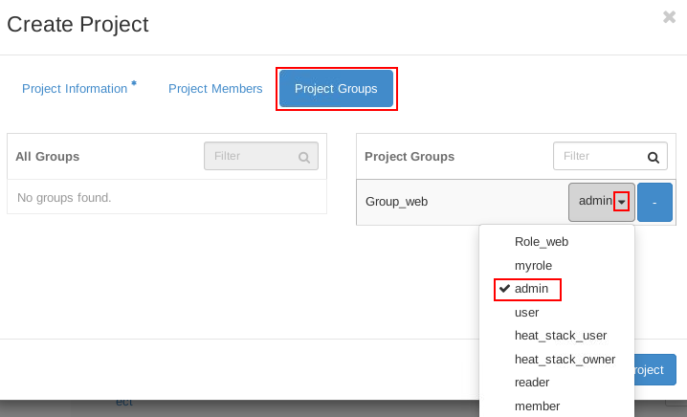

完成后，返回项目列表，单击项目名称“Project_web”，进入项目概览页面，选择“Groups”页签，查看项目中的用户组信息。

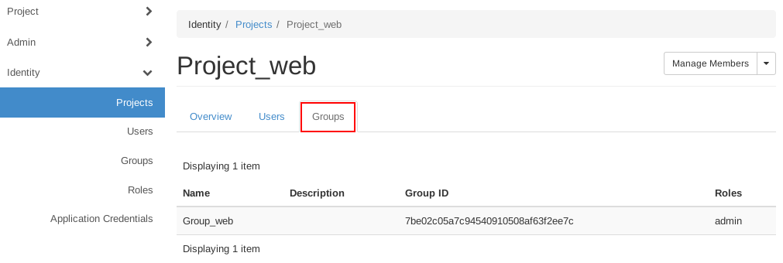

3. 对比上述两种方法的不同之处，说说分别适用于哪种使用场景？

使用admin用户登录OpenStack Dashboard界面，在页面左侧导航栏，选择“Identity > Projects”，进入项目列表，查看刚刚创建的项目“Project_web”，在待操作的项目所在行的“Actions”列，单击“Manage Members”后的，在操作列表中选择“Modify Quotas”。

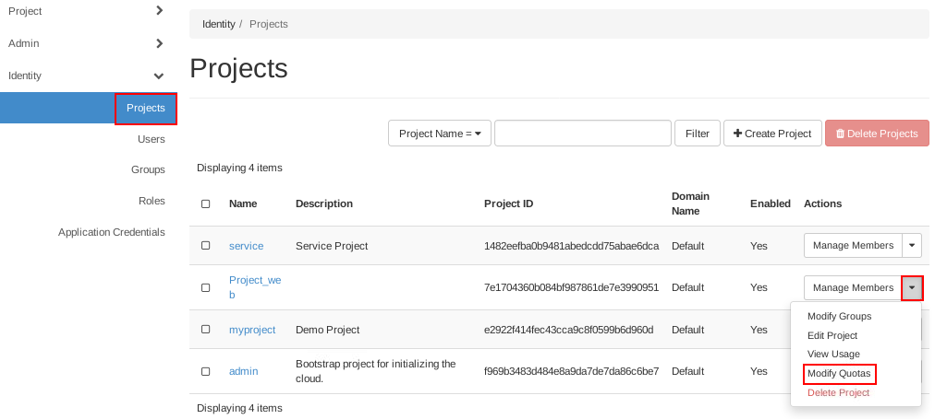

弹出编辑配额对话框，可分别在“Compute”，“Volume”和“Network”页签，修改项目的默认配额，如将实例数量修改为“5”，卷数量修改为“5”，网络修改为“10”，单击“Save”。

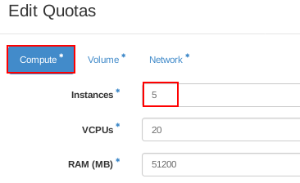

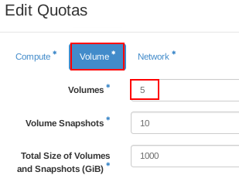

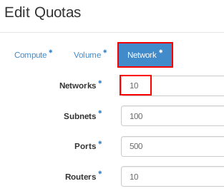

使用User_web_01用户登录OpenStack Dashboard界面，并在页面左上方单击项目admin后面的，选择项目“Project_web”为当前所在项目。

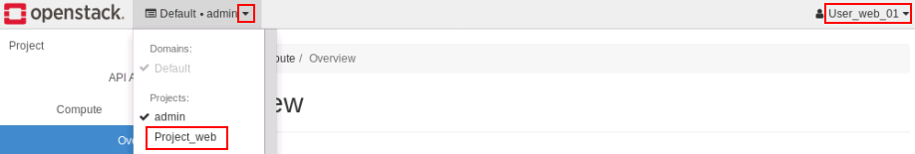

在左侧导航栏，选择“Project > Compute > Overview”，查看Project_web项目配额的变化。

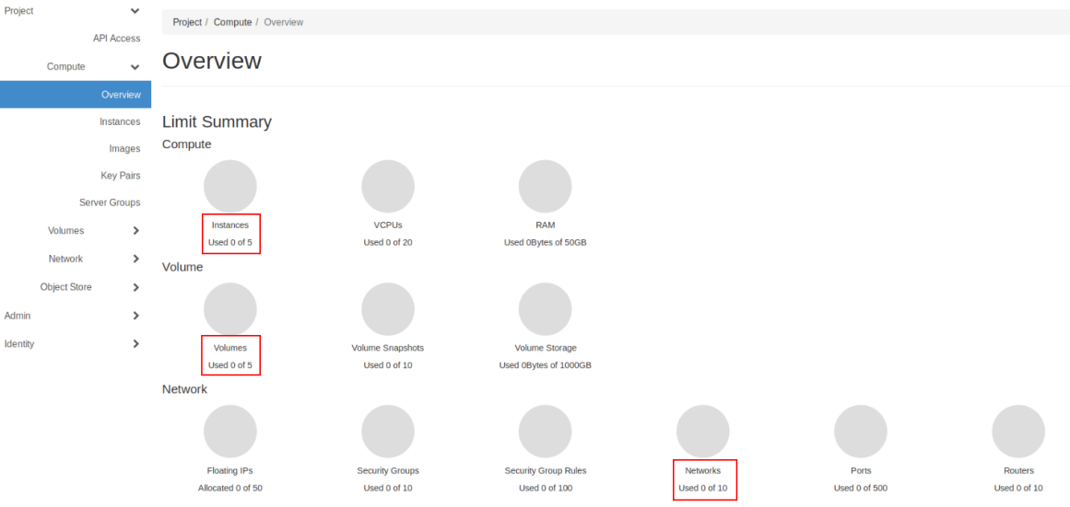

思考：

1. 项目配额有什么作用？

--结束

## 1.5 思考题

观察admin用户和myuser用户的OpenStack Dashboard导航栏及菜单，说说管理员视图和用户视图的不同？

项目配额有什么作用？

## 1.6 实验报告

实验报告内容包括：

实验目的

实验环境

实验内容及要求

实验过程级结果

心得体会